**Кружок МЦНМО 12. Фигуры в пространстве 26.12.2024**

1. Сколько кубиков понадобится, чтобы сложить из них куб, изображенный на рисунке справа?
2. Сколько кубиков надо добавить к фигуре, изображенной на рисунке 1, чтобы получилась фигура, изображенная на рисунке 2?   
   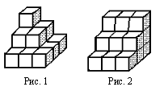
3. Поверхность куба 5×5×5 покрасили белой краской. У скольких кубиков оказалось покрашено:  
   а) три грани?  
   б) две грани?  
   в) одна грань?  
   г) ни одной грани?
4. Петя хочет собрать из кубиков замкнутую «змейку», приклеивая кубики друг к другу по грани. Склеив змейку, как на рисунке, Петя обнаружил, что кубиков ему не хватает. Какое наименьшее количество кубиков нужно добавить, чтобы Петя смог достроить замкнутую змейку?

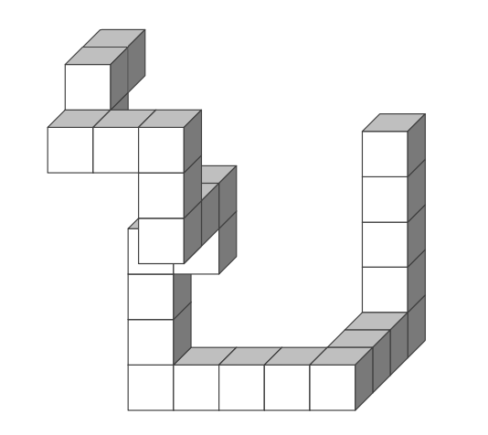

1. Если на куб 3×3×3, составленный из 27 одинаковых кубиков посмотреть спереди, сверху или сбоку, то со всех сторон он будет выглядеть как квадрат 3×3. Нарисуйте вид спереди, вид справа и вид сверху для фигур из задачи 2.
2. Составьте из кубиков фигуру, которая спереди, справа и сверху выглядела бы как на рисунках:  
   
3. Фигура выглядит спереди и сбоку, как показано на рис. Из какого   
   а) наибольшего б) наименьшего числа кубиков может состоять эта фигура?  
   
4. На квадратном столе лежат четыре стопки шашек двух цветов. Известно, что черных и белых шашек поровну. На рисунках приведены виды стола спереди, сверху и слева соответственно. Какой цвет имеет шашка, лежащая внизу в дальнем правом углу стола?   
   
5. Таня испекла бисквитный корж с квадратным основанием, причём высота коржа в три раза меньше стороны основания (на рисунке слева). Затем Таня сделала из коржа 4 одинаковых пирожных, разрезав как показано на рисунке в середине. Потом покрыла каждое пирожное со всех сторон (в том числе снизу) шоколадом. После этого у Тани осталось 80 г шоколада. Если бы она сделала пирожные другой формы, разрезав как показано на рисунке справа, и тоже покрыла их со всех сторон шоколадом, то у неё осталось бы только 56 г шоколада. Сколько граммов шоколада было у Тани изначально?

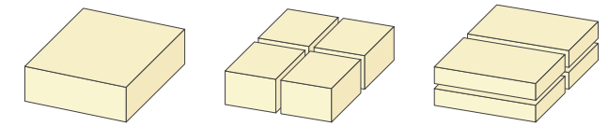

1. Придумайте трафарет для вырезания снежинки слева. (Справа пример другого трафарета и вырезанной по нему снежинки)

